МУНИЦИПАЛЬНОЕ БЮДЖЕТНОЕ УЧРЕЖДЕНИЕ
ДОПОЛНИТЕЛЬНОГО ОБРАЗОВАНИЯ
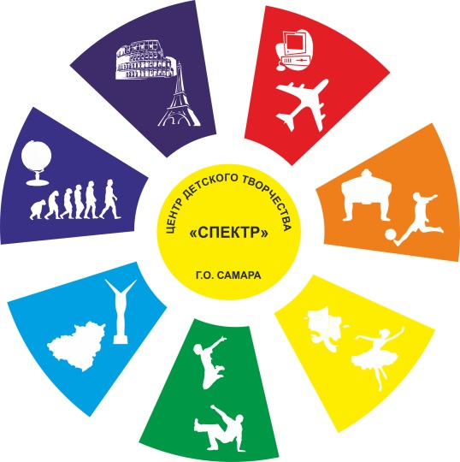

Сценарий
проведения мастер-класса для родителей
по спортивному метанию ножа

Автор-составитель:
методист
Матвеева Елена Валерьевна

Самара, 2018
Сценарий
проведения мастер-класса для родителей по спортивному метанию ножа

Цель – формирование здорового образа жизни, развитие высокой социальной активности, укрепление здоровья, практическое овладение обучающимися приемами спортивного метания ножа.
Задачи:
Обучающие:
- научить пользоваться различными методиками спортивного метания ножа;
- научить технике безопасности на занятиях по спортивному метанию ножа;
- познакомить с характеристиками ножей, используемых в спортивном метании.
Развивающие:
- развивать интерес и приобщать родителей обучающихся к занятиям физической культурой и спортом;
- развивать координацию движений, пластичность, моторико-двигательную память;
- развивать концентрацию внимания;
- развивать психологическую устойчивость.

Место и время проведения: 23 мая 2018 года – подростковый клуб по месту жительства «Фортуна» (пр. Кирова, 36а).

Оборудование: стенды для метания ножей, ножи для спортивного метания, мишени.

Ход мероприятия:

Ведущий (педагог-организатор клуба по месту жительства «Фортуна», руководитель ВПК «Дружина» Кошубин Д.В.): Добрый день, дорогие любители спортивного метания ножа! Очень рад видеть здесь сегодня родителей своих воспитанников!
Немного о метании. Метание ножей является довольно древним приемом ведения боя и самообороны. В настоящее время интерес к этому искусству возрождается, поскольку оно получило свое развитие не только в подготовке профессиональных бойцов, но также в качестве вида спорта, который становится все более популярным. Спортивное метание ножа – захватывающий, необычный и интересный вид спорта!
Помимо необходимой меткости, точности движений и собранности спортивное метание ножа помогает развивать силу воли, концентрацию, хладнокровие в экстремальных ситуациях, вселяет уверенность в собственных силах.
В процессе тренировок и соревнований метатель приобретает повышенную остроту зрительных восприятий, быстроту и точность двигательных реакций, позволяющих умело и своевременно выполнять сложные по координации метательные движения. Учитывая различные дистанции и виды бросков, в состязаниях могут с успехом участвовать как мальчики, так и девочки различных возрастов, а также их родители.

Итак, начнем! Уважаемые родители, подходите ближе, смотрите и слушайте очень внимательно.
Основным видом ножа для спортивного метания считается утвержденная международной любительской спортивной федерацией «Универсальный бой», и сертифицированная государственными органами в 2010 году модель – «Unifight – pro».
Данный нож обладает следующими техническими характеристиками: Общая длина 200 – 300мм.; Длина клинка – 100 – 170мм.; Толщина обуха – 4-7мм.

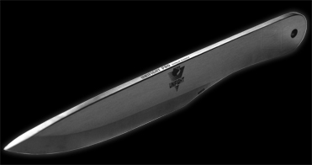

Можете потрогать, подержать, рассмотреть. (Родители рассматривают ножи).

Далее рассмотрим способы хвата ножа. Хват ножа имеет определяющее значение для придания скорости вращения в четко определенной плоскости. Для спортивного метания ножа характерно, что нож должен являться как бы продолжением руки спортсмена. В отличие от других метательных видов спорта, при выполнении броска ножом пальцы рук не разжимаются, а, наоборот, создают оптимальные условия для свободного схода ножа. Отсюда и появляются различные виды хватов, обеспечивающих спортсмену стабильный и точный бросок.
Наиболее распространенным в спортивной практике является хват за рукоять. Особенность его состоит в том, что нож обхватывается тремя пальцами, контролирующими две трети рукояти, что значительно уменьшает силу трения при сходе, и находится в плоскости, перпендикулярной поверхности земли. В некоторых случаях контроль ножа может осуществляться двумя пальцами (щипковый хват).
Нож вкладывается в кисть таким образом, чтобы он опирался в основание большого пальца и обхватывался фалангами большого, среднего и указательного пальцев. Безымянный палец и мизинец поджимаются в кулак, что позволяет кисти руки находиться в фиксированном состоянии, без напряжения.
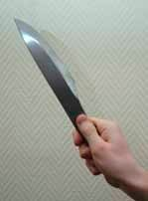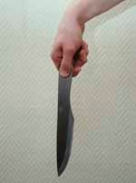

При правильном хвате нож продолжает линию кисти и составляет с линией предплечья угол около 130-140 градусов. Особой разницы, в положении режущей кромки ножа – сверху или снизу – нет.

Аналогичным способом осуществляется хват и при броске за лезвие, за исключением того, что режущая кромка, при данном хвате направлена вовнутрь ладони во избежание порезов.

Еще одним хватом, используемым в спортивном метании ножа, является хват «плашмя».
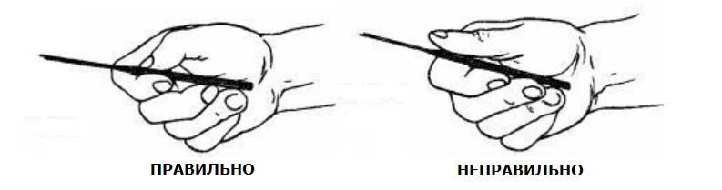

При данном хвате нож находится в ладони таким образом, что четыре пальца удерживают рукоятку или лезвие снизу, а основание и фаланга большого пальца контролируют нож сверху.

В заключение можно отметить, что спортсмен вправе сам выбирать удобный ему хват для достижения наиболее высоких спортивных результатов.

Итак, родители! Взяли ножи. Попробовали разные виды хватов. Сделали несколько имитирующих движений бросков. И выбрали тот хват, который посчитаете удобным для себя. А чтобы сделать правильные метательные движения, надо встать в правильную стойку. (Родители пробуют разные хваты ножа и одновременно смотрят и повторяют как встать в стойку).

Стойка (изготовка) – поза, принимаемая метателем для выполнения броска, когда взаиморасположения частей тела обеспечивают равновесие и комфортность.
Стойка может быть:
1-разноименная
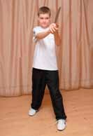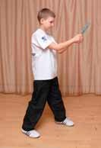

В разноименной стойке положение тела метателя относительно горизонтальной проекции мишени находится под углом 45 градусов. Нога, разноименная с рукой, удерживающий нож, находится впереди. Стопы ног параллельны.

2-одноименная
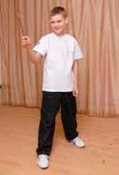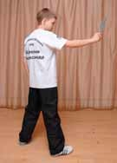

Основное отличие одноименной стойки в том, что рука, выполняющая бросок, находится впереди с одноименной ногой.

3-фронтальная
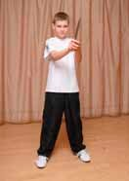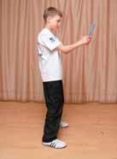

Во фронтальной стойке линия, соединяющая ноги метателя, расположена параллельно мишени, ступни расположены параллельно, на ширине плеч, колени чуть согнуты и зафиксированы, позвоночник прогибается настолько, насколько это необходимо для придания данному положению устойчивого равновесия без лишнего напряжения мышц.

Каждая из таких стоек может быть узкой или широкой и в дальнейшем приобретает индивидуальный характер.

Родители! Попробуйте каждую из стоек и определите, какая вам больше подходит. (Родители продолжают пробовать разные стойки и хваты).

А теперь рассмотрим мишень для спортивного метания.
Существует несколько разновидностей мишений для метания ножей. Классическая мишень «Унифайт» имеет четыре зачетные зоны. Самая маленькая — прямоугольник размером 12 на 8 см, за попадание в который дается 20 очков. Самая большая – 36 на 27 см (5 очков). Еще две зачетные зоны (15 и 10 очков) расположены посередине.

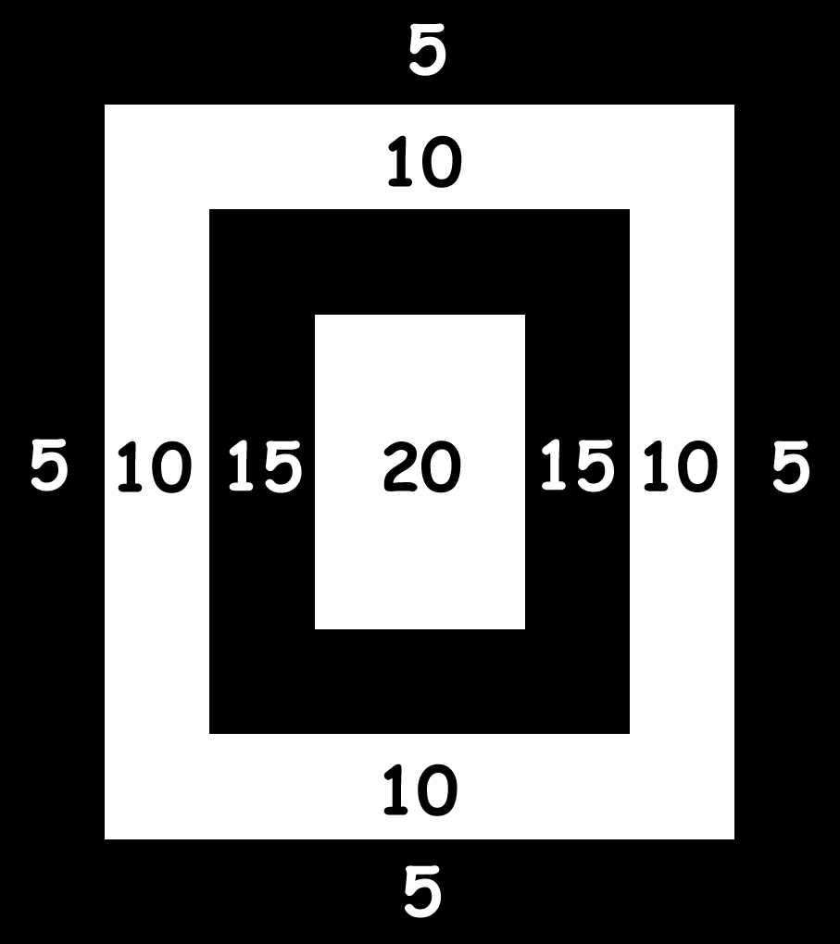

Ну а теперь выполним бросок. Дистанция, с которой мы будем сегодня метать ножи, 3 метра. Она отмечена вот этой белой линией, за которую заступать нельзя. А теперь слушаем мою команду:
- На счет «раз» - принять исходное положение.
- На счет «два» - выполняется замах. При этом необходимо обратить внимание на угол сгиба руки в локтевом суставе и перенос центра тяжести на заднюю ногу.
- На счет «три» - рука выпрямляется в направлении цели, с одновременным поворотом туловища. При этом рука не должна опускаться ниже уровня мишени; кисть руки находится в вертикальной плоскости; свободная рука осуществляет реверсивное движение назад (для сохранения равновесия); центр тяжести переносится на переднюю, слегка согнутую ногу.
- На счет «четыре» - задняя нога отрывается от пола, за счет чего рука, выполняющая движение, протягивается вперед, как бы дотягиваясь за летящим ножом, сопровождая его в цель.
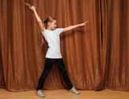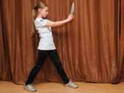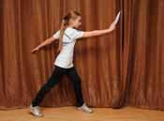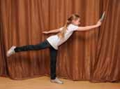

Родители по команде выполняют серию бросков из трех ножей. Потом по команде подходят к мишеням, проверяют, подсчитывают очки. Педагог указывает на ошибки, допущенные каждым при метании. Далее снова выполняют очередную серию бросков.

На протяжении всего мастер-класса воспитанники клуба показывают родителям как нужно правильно выполнять те или иные упражнения под руководством педагога. И сам педагог также показывает упражнения.

Список использованной литературы:

- Касьянов Т. «Наставление по метанию ножей» М.Терра. Спорт 2010г.
- Колосов А., Лукаш И. Спортивное метание ножей. Учебно-методическое пособие. М., 2015
- «Метание ножей», практическое руководство. М., 2011г.
- Семериков М.Н. «Спортивное метание ножа» учебно-методическое пособие. М., 2013г.
- Спортивное метание ножа. Правила соревнований. Спортивная федерация «Русский бой» М.,2016г.
- Электронный ресурс – studopedia.su

Приложение 1

